Приложение № 4 к Извещению № 15-70400/66

Дизайн-макеты:
1. Дизайн-макет Стеклянного куба 13*7*6 см. с нанесением логотипа - лазерная гравировка. Упаковка - картонная шкатулка, материал перетяжки - эфалин, ложемент, атласный шелк .

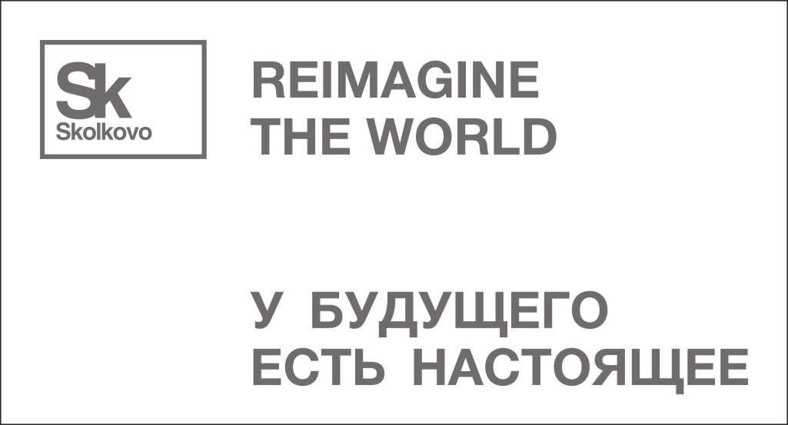

2. Дизайн-макет Наклейки с плоттерной резкой в форме логотипа "Сколково" (Sk Skolkovo), размер 50*40 мм.

